Institución Educativa Centro Formativo de Antioquia – CEFA
Producción de Multimedia –Guía 3: Mapa Mental, Mentefactos
Profesor: Fabián Alonso Hernández Gallego

¿QUÉ SON LOS MAPAS MENTALES?
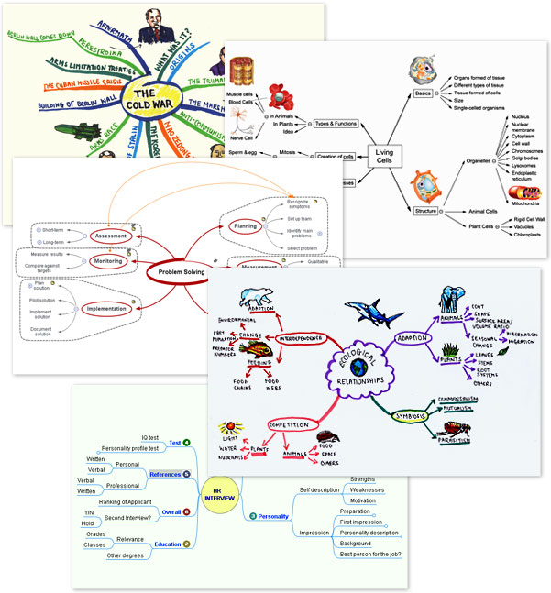
Los mapas mentales son un método muy eficaz para extraer y memorizar información. Son una forma lógica y creativa de tomar notas y expresar ideas que consiste, literalmente, en cartografiar sus reflexiones sobre un tema.
Todos los mapas mentales tienen elementos comunes. Cuentan con una estructura orgánica radial a partir de un núcleo en el que se usan líneas, símbolos, palabras, colores e imágenes para ilustrar conceptos sencillos y lógicos. Permiten convertir largas y aburridas listas de datos en coloridos diagramas, fáciles de memorizar y perfectamente organizados, que funcionan de forma totalmente natural, del mismo modo que el cerebro humano.
Para entender mejor qué es un mapa mental, imaginemos el plano de una ciudad. El centro de la urbe representa la idea principal, las principales avenidas que llevan al centro representan los pensamientos clave del proceso mental, las calles menores representan los pensamientos secundarios, etc. Las imágenes o formas especiales pueden representar monumentos o ideas especialmente importantes.
El mapa mental es el espejo externo en el que se reflejan sus pensamientos con ayuda de un proceso gráfico de gran fuerza, lo que proporciona la clave universal para desbloquear el potencial dinámico del cerebro.

Las cinco características fundamentales de los mapas mentales:
- La idea, el asunto o el enfoque principal se simboliza en una imagen central.
- Los temas principales irradian de la imagen central como “bifurcaciones”.
- Las bifurcaciones incluyen una imagen o palabra clave dibujada o impresa en su línea asociada.
- Los temas de menor importancia se representan como “ramas” de la bifurcación oportuna.
- Las bifurcaciones forman una estructura de nodos conectados.
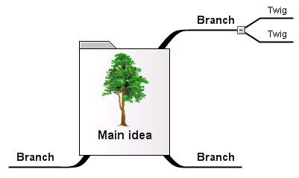

CÓMO ELABORAR EL MAPA MENTAL
a). Se inicia con un nódulo, centro o núcleo del tema en estudio.
- Sobre este nódulo se coloca la palabra clave del tema.
- Se puede colocar una imagen que represente sin lugar a dudas el tema.
- Puede dársele la forman que sea más significativa para el autor del mapa.
- No olvidar el color que también puede ser significativo.
Si el tema es sobre la naturaleza, puede ser verde.
Si el tema es sobre el aparato circulatorio, podrá ser rojo.
b). A partir del centro elaborado, las clasificaciones o divisiones que sigan en importancia en el tema en estudio, serán los que formen las líneas que salen del nódulo.
- Estas líneas podrán simular raíces gruesas que salen del centro o núcleo y que se vuelven angostas al final donde se dividirán en otros subtemas.
- Estas líneas deberán hacerse de diferentes colores para que nuestra mente relacione las clasificaciones por los colores utilizados. Ejemplo:
Si seguimos con el tema de la naturaleza y pasamos a las flores, la línea podría ser multicolora o rosa, amarilla, etc.
- El nombre del concepto, clasificación o división, deberá ir sobre esta línea y se recomienda que la línea sea del tamaño de la palabra o por qué no, la palabra del tamaño de la línea para hacerlas de tamaño uniforme, dado que tienen la misma importancia dentro del tema.
c). Siguiendo con el tema que estamos trabajando, las primeras clasificaciones a su vez se dividen en temas y éstos a su vez en subtemas, y así sucesivamente, hasta donde el tema lo requiera.
Partiendo de las líneas del inciso b), iniciamos raíces o líneas menos gruesas pero en cantidad suficiente para que cada subtema tenga una línea.
El colorido de estos subtemas puede cambiar a un tono diferente al de la línea madre y las raíces subsecuentes a éstas, también llevarán un color diferente pero tal vez siguiendo los tonos.
La cromatografía es muy importante para el aprendizaje, ya que la mente recordará esta imagen con colores, situaciones, figuras y hasta formas, todo será significativo para recordarlo.
d). Siguiendo estos pasos hasta agotar el tema, terminaremos nuestro mapa mental y podemos colocar dibujos para aumentar las posibilidades de material significativo a la hora de recordar.
Las posibilidades de incluir imágenes en un mapa de estudio, forman uno de los atractivos de esta estrategia para los alumnos.
Recortar figuras pequeñas de revistas o dibujarlas ellos mismos, propicia el gusto por elaborar este trabajo que deberán conservar hasta que incorporen a su conocimiento este tema.

¿Qué caracteriza, en esencia, al mentefacto conceptual?
Los mentefactos conceptuales son herramientas creadas por Pedagogía Conceptual a propósito de representar conceptos, del modo más sintético y fácil posible. El diseño de un mentefacto conceptual está regulado por un conjunto preciso de reglas conocidas como las reglas mentefactuales.
El mentefacto conceptual localiza cada repuesta en un sector especial del espacio. En las áreas: izquierda, superior, derecha e inferior. Cada sector responde una pregunta.
Los conceptos los arman cuatro grupos de Pensamientos: i) isoordinados, ii) supraordinados, iii) excluidos e iv) infraordinados. Los isoordinados muestran las esencialidades, los supraordinados el grupo que incluye al concepto, los excluidos señalan la(s) noción(es) más próxima(s) al concepto, y los infraordinados especifican las clases y los subtipos del concepto.
Con esta aclaración resulta sencillo leer cualquier mentefacto. Con alguna experiencia resulta hipersencillo leer mentefactos –no así crearlos–, basta con seguir las manecillas del reloj, e identificar los pensamientos isoordinados, supraordinados, excluidos e infraordinados.
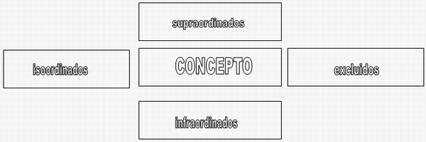

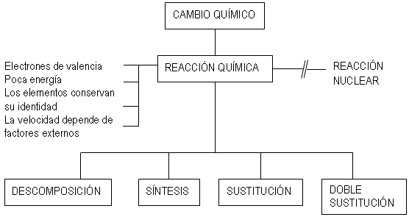
EL USO DEL MENTEFACTO CONCEPTUAL COMO HERRAMIENTA ESTRUCTURADOTA METACOGNITIVA
- Para la construcción general del concepto: Algunos conceptos son diferentes según el área desde la cual se estudia, e incluso según los autores a los cuales se hace referencia. Hay que definir y explicitar el criterio y las acepciones con las cuales se va a estudiar el concepto. En el caso de un concepto que esté en plena construcción (como aquellos sobre temas que están en la frontera del conocimiento), es necesario incluir la fecha, para diferenciarlo del concepto construido antes (cuando había menos información) y de los que se construirán después.
- Para encontrar la clase supraordinada: Busque un conjunto que contenga al concepto. A veces es posible encontrar varios conjuntos que lo contengan. En ese caso debe escogerse el más cercano. Por ejemplo, si vamos a tratar el concepto [[FELINO]], encontramos que es un elemento de los conjuntos [[CARNÍVORO]] [[MAMÍFERO]], [[VERTEBRADO]] y [[ANIMAL]]. Escogemos entonces el más cercano, [[CARNÍVORO]]
  - Hay ocasiones en que la clase supraordinada más cercana es irrelevante para el contexto en el cual se está trabajando un concepto dado. En esos casos es posible trabajar una clase más alejada pero más relevante. Por ejemplo, si se quiere hacer énfasis en que los felinos son mamíferos, más que en el hecho de que sean carnívoros. La construcción correcta del concepto es con la supraordinada más cercana; las razones para elegir una supraordinada diferente son puramente didácticas y dependen del tema y del nivel de profundización con el cual se presenta
- Para encontrar las isoordinadas: Busque las características esenciales de ese concepto y redáctelas como proposiciones aristotélicas universales. Hay que excluir aquellas que sean características esenciales de la clase supraordinada (por ejemplo, en las isoordinadas de [[FELINO]] no debe estar la característica de alimentar a sus crías con leche, porque esa es una característica de la clase [[MAMÍFERO]]
- Para encontrar las exclusiones: Busque otros elementos del conjunto de la clase supraordinada y establezca las diferencias con el concepto. En caso de que sean muchas exclusiones, solo se tratarán las más relevantes según el contexto en el cual se esté trabajando el concepto. Es claro que el número de exclusiones y las características que las diferencian del concepto dependen de la supraordinada, por eso hay que tener mucho cuidado con la operación anterior. Una supraordinada muy lejana ocasiona una larga lista de exclusiones, con notables diferencias entre ellas. Así, una correcta operación de exclusión es un control de calidad para la operación de supraordinación

  - En algunas ocasiones, un concepto puede tener diferentes infraordinadas, según el criterio que se está utilizando para esta infraordinación. En este caso debe definirse este(os) criterio(s). Por ejemplo, los cambios en la materia se pueden infraordinar con varios criterios diferentes: 1) según si forman nuevas sustancias; 2) según si emiten o absorben calor; 3) según si son espontáneos o no; 4) según si son reversibles o no, etc.
  - El criterio con el cual se hace una infraordinación debe coincidir con el criterio de la supraordinación. Por ejemplo, sabemos que la materia es una forma de energía, pero al tratar el concepto [[ENERGÍA]] con supraordinada [[MAGNITUD FÍSICA ESCALAR]] no podemos sugerir las infraordinadas con el criterio de si esa energía tiene materia o no, porque es muy diferente al criterio de la supraordinada
  - En el caso de que haya necesidad de incluir o hacer referencia a infraordinadas de segundo o tercer orden, deben hacerse con el mismo criterio que la primera infraordinada. De igual manera ocurre si hay necesidad de hacer referencia a supraordinadas más lejanas
- Para encontrar las infraordinadas: Busque los subtipos o clases que existen del concepto. En caso de que el concepto se refiera a un proceso que ocurre en varias etapas, se trata de un concepto diacrónico y sus infraordinadas serán cada una de las etapas, en el orden en el que ocurren
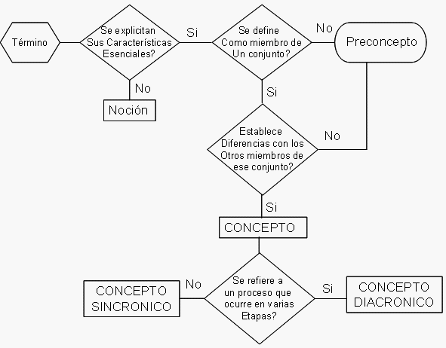
COMO ELABORAR MENTEFACTOS (Modelación)
En esta sección aprehenderá, mediante el empleo del algoritmo, a determinar si un instrumento de conocimiento es CONCEPTO o no:
Tomemos, por caso, el resumen de un texto explicativo como el que sigue:
"Desde el momento mismo en que los seres humanos tomaron conciencia de su medio ambiente y comenzó a trazarse el camino que llevaría a la civilización, los hombres entendieron la imperiosa necesidad de determinar, del modo más preciso posible, el tiempo que inexorablemente transcurría…
El reloj fue inventado como un instrumento útil para medir pequeñas fracciones de tiempo, por contraposición a los calendarios o almanaques, diseñados con la finalidad de medir grandes lapsos de tiempo, como los días, semanas, meses y años. El reloj entonces se construyó para medir horas, minutos y en últimas segundos, esto es, las fracciones en las que se divide el día…
Los relojes pueden ser clasificados en dependencia de su tecnología de construcción, los cuales van desde los sencillos relojes de arena y agua, hasta los sofisticados relojes electrónicos o atómicos, pasando obviamente por los relojes mecánicos, como los de péndulo, automáticos y de cuerda…
También es factible clasificarlos según su uso, encontrándose divididos en relojes propiamente dichos y cronómetros, distinguiéndose porque los primeros miden intervalos continuos y los segundos intervalos de tiempo discontinuos…"
- Si. Se habla del RELOJ, y se establece que: El reloj entonces se construyó para medir horas, minutos y en últimas segundos, esto es, las fracciones en las que se divide el día…La isoordinada quedaría: El reloj mide fracciones del día: horas, minutos y segundos.
- ¿Se explicitan las características esenciales de algún concepto?
Si. Aunque no con total explicitación, se puede inferir fácilmente que se refiere a un INSTRUMENTO PARA MEDIR EL TIEMPO, esto es, la supraordinada.
- ¿Se define como miembro de algún conjunto?
Si. En la sección: El reloj fue inventado como un instrumento útil para medir pequeñas fracciones de tiempo, por contraposición a los calendarios o almanaques, diseñados con la finalidad de medir grandes lapsos de tiempo, como los días, semanas, meses y años…No solo se puede notar la supraordinada, sino que se establece una clara diferencia con los ALMANAQUES, instrumentos útiles para medir intervalos de tiempo superiores al día.
Hasta este punto podemos ya claramente enunciar que se trata de un concepto, el de RELOJ. Veamos las infraordinadas:
- ¿Se establecen diferencias con algún miembro del conjunto?
No. Aquí no se habla de ningún proceso. Luego es un concepto SINCRÓNICO.
- ¿Se refiere a un proceso que ocurre en varias etapas?
- ¿El criterio de infraordinación se corresponde con el de supraordinación?
Si. En ambos casos se habla de tipos de..., en la supraordinada, de tipos de instrumentos de tiempo, en las infraordinadas de tipos de RELOJ, según su tecnología o según su uso.
Veamos otro caso con el fin de aplicar el procedimiento. En una exposición sobre tecnologías de la comunicación a un grupo de empresarios, inversionistas y políticos, se habla de la telefonía móvil en los siguientes términos:
"Actualmente la Telefonía Móvil está ampliamente avanzada en los países industrializados, encontrándose en la denominada tercera generación. EnLatinoamérica nos encontramos en la llamada generación 2.5, aunque muchos son los equipos que operan con tecnologías de más antigüedad…
Entremos a definir con exactitud la telefonía móvil. La definiremos como un tipo de telefonía inalámbrica que funciona con base en el principio decélulas, esto es, la división en sectores de una ciudad o región cubiertas por estaciones repetidoras de la señal radial portadora. En esto se diferencia de los teléfonos inalámbricos de línea, que solo son pequeños receptores de una consola conectada a una línea telefónica clásica, o de los teléfonos satelitales, aparatos que transmiten señales en directa comunicación con satélites de telecomunicaciones…
Actualmente hablamos de dos tecnologías de teléfonos móviles: los llamados celulares y los PCS. Sus funciones y apariencia son idénticas, así como la forma en qué funcionan, a través de células, mas sin embargo presentan una diferencia fundamental: la banda portadora de la señal. En el caso de los celulares se encuentra entre los 800 y 900 MHz de potencia, mientras los PCS funcionan en las bandas entre 1800 y 1900 MHz…
Hoy en día los teléfonos móviles no son solo aparatos de comunicación por voz, son auténticas plataformas de comunicación: llamadas, mensajes de voz, texto e imagen, acceso a Internet,…"
- Si. Se habla de la TELEFONÍA MÓVIL estableciendo que… funciona con base en el principio de células, esto es, la división en sectores de una ciudad o región cubiertas por estaciones repetidoras de la señal radial portadora.
- ¿Se explicitan las características esenciales de algún concepto?
Si. Explícitamente se estipula que la TELEFONÍA MÓVIL es… un tipo de telefonía inalámbrica.
- ¿Se define como miembro de algún conjunto?
Si. En la sección: En esto se diferencia de los teléfonos inalámbricos de línea, que solo son pequeños receptores de una consola conectada a una línea telefónica clásica, o de los teléfonos satelitales, aparatos que transmiten señales en directa comunicación con satélites de telecomunicaciones.
Hasta este punto podemos ya claramente decir que se trata de un concepto, el de TELEFONÍA MÓVIL. Veamos las infraordinadas:
- ¿Se establecen diferencias con algún miembro del conjunto?
No. Aquí no se habla de ningún proceso. Luego es un concepto SINCRÓNICO.
- ¿Se refiere a un proceso que ocurre en varias etapas?
Si. En ambos casos se habla de tipos de..., en la supraordinada, de tipos de telefonía inalámbrica, en las infraordinadas de tipos TELEFONÍA MÓVIL.

Actividades
- En el cuaderno realizar un resumen del texto de manera que se cuente que es un mapa mental y 10 claves para elaborarlos.
- Hacer en el cuaderno los mentefactos sugeridos en el texto
- Realiza en tu cuaderno un mapa mental sobre los tipos de formato de imagen
- Explora el programa MindView 4.0 y construye un mapa mental sobre las etapas de un proyecto multimedia.

